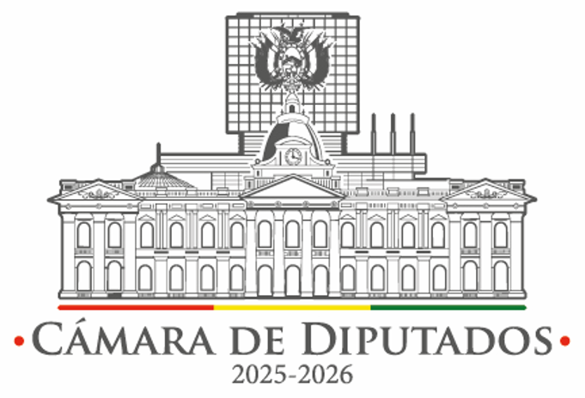 |  |  | DESCARGO DE FONDO EN AVANCE  Formulario DAF/DF/N°2/2025
Nombre del Responsable de Fondos en Avance: |  |  |  |  |  |  |  |  | C.I.:
Cargo:
Fuente-Organismo Financiador: |  |  |  | 41-111
Fecha de Recepción del Cheque:
Importe (Bs) Recibido:
Total (Bs)Ejecutado: |  |  |  |  |  | Saldo No Ejecutado: (Bs)
Nro. Boleta de Deposito |  |  |  |  |  | Fecha De La Boleta De Deposito:
Total (Bs)del Descargo:
Total en Literal:
DETALLE DE DESCARGO POR LOS RECURSOS OTORGADOS
Partida | Fecha | N° Factura o Recibo | Descripción Del Gasto | Importe (Bs) |  |  | Impuestos Retenido (Bs) |  |  | Total NO Gastado (Bs) | Total Gasto (Bs).
 |  |  |  | Recibido |  | Gastado | RC-IVA | IUE | IT | Total NO Gastado (Bs) | Total Gasto (Bs).
TOTAL (Bolivianos) |  |  |  | - |  | - | - | - | - | - | -
JUSTIFICACIÓN Y/O ACLARACIÓN DEL GASTO:

NOMBRE Y FIRMA  RESPONSABLE DE FONDO EN AVANCE |  |  |  |  | APROBADO  INMEDIATO SUPERIOR
Nota: - Adjuntar la documentación de respaldo.
El presente documento se constituye en una Declaración Jurada respecto al gasto realizado, por lo que no se acepta enmiendas, borrones y otras alteraciones. Tiene 5 días hábiles como máximo para la entrega de descargos de Fondo en Avance de recursos asignados, computables a partir de la recepción del cheque. Presidencia de la Cámara de Diputados, a través de su Jefatura de Gabinete, podrá presentar el descargo respectivo hasta 20 días calendario como plazo máximo.

